
Základní škola Třemošnice, okres Chrudim, Pardubický kraj
538 43 Třemošnice, Internátní 217; IČ: 70989176, tel: 469 661 719,
emaiI: zskola@tremosnice.cz, www.zs-tremosnice.cz
Registrační číslo: CZ.1.07/1.4.00/21.2459
Název: Škola pro každého – kvalita a efektivnost ve využití lidských zdrojů
Výukový materiál
VY_32_INOVACE_01_ RODINA
Název materiálu
(téma): RODINA
Sada: Výchova k občanství, 2. stupeň
Autor: Mgr. Romana Čermáková
Anotace: RODINA
(práce s interaktivní tabulí, pracovní list)

© Výukový materiál je majetkem ZŠ Třemošnice, okres Chrudim, Pardubický kraj, 2012

RODINA
děti
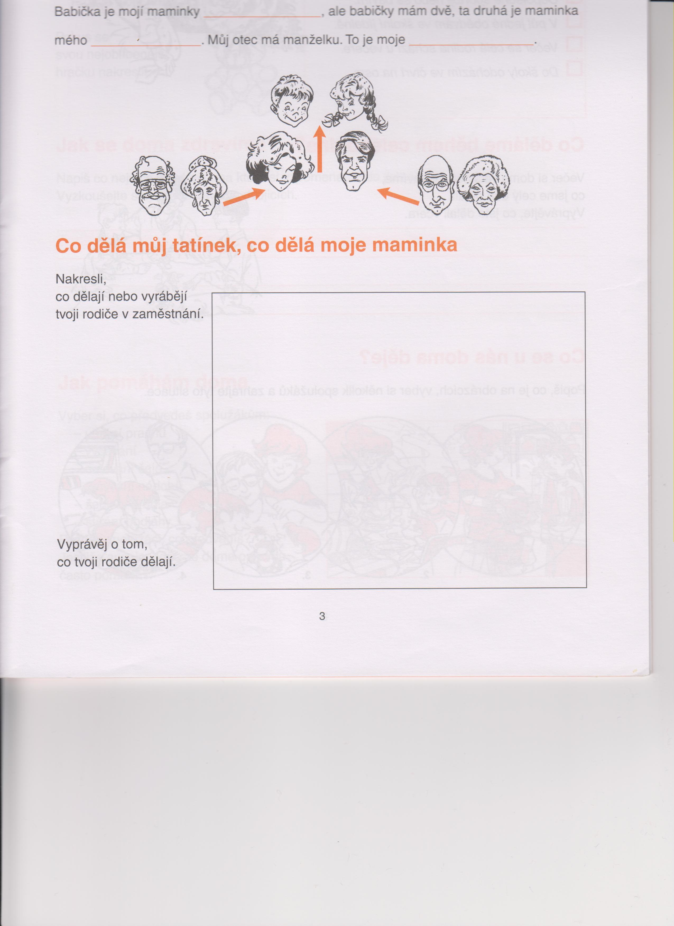
syn dcera
↑
rodiče
matka otec
↑ ↑
prarodiče
děda a babička děda a babička
RODINA

Druhy rodiny:

- úplná (rodiče a děti)
- neúplná (chybí jeden z rodičů)
- široká (rodiče, děti, prarodiče, teta, strýc, …)

Členové rodiny:

- rodiče (otec, matka)
- děti (sourozenci)
- prarodiče (rodiče mých rodičů, moje babička, můj dědeček)
- strýc (bratr mé matky nebo otce)
- teta (sestra mé matky nebo otce)
- švagr (bratr manžela nebo manželky)
- švagrová (sestra manžela nebo manželky)
- tchán (otec manžela nebo manželky)
- tchýně (matka manžela nebo manželky)
RODOKMEN
děda babička děda babička

otec matka

syn dcera
Obrázky korespondují s učebnicí Výchova k občanství 1.díl.
Otázky a úkoly:

- Kdo tvoří úplnou rodinu ?
_____________________________________________

- Kdo chybí v rodině neúplné?
_____________________________________________

- Kdo jsou prarodiče ? Podtrhni správnou odpověď:
– rodiče babičky a dědy
– rodiče našich rodičů
– rodiče z pravěku

- Doplň věty:
Můj otec má manželku. To je moje____________. Mám
dva dědečky. Jeden je_____________mého otce a
druhý je ______________mojí matky. Moji rodiče mají
dceru. To je moje ____________. Mají také syna, a to je
můj __________. Moje maminka má sestru, a to je moje
___________. Bratr mého tatínka je můj ____________.

- Napiš jména a příjmení tvých prarodičů, jména rodičů a sourozenců:
prarodiče:_________________________________ rodiče:___________________________________ sourozenci:________________________________

- Nakresli svoji rodinu:

